Что должны знать родители про плоскостопие, "косолапие", искривление ног и обувь для детей
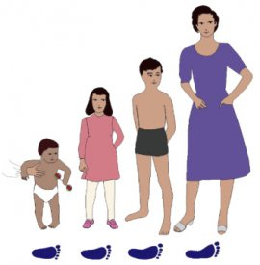
Данная статья написана Доктором Линн Стэйли – почетным профессором Вашингтонского университета, выдающимся детским ортопедом, автором многочисленных исследований и книг по детской ортопедии, в том числе всемирно известного «Руководства по детской ортопедии», являющегося настольной книгой детских ортопедов в США и во всем мире. В последние годы он активно занимается популяризацией современных подходов в детской ортопедии.

Плоскостопие.

Многим родителям не дает покоя мысль о том, что у их ребенка плоскостопие, но...плоские стопы – нормальное явление как у детей, так и у взрослых! Специальная обувь, стельки, каблук, а также гимнастика и массаж не могут сформировать свод стопы у ребенка с мобильным плоскостопием.
А знаете ли вы что...

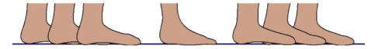У каждого пятого ребенка никогда не сформируется свод стопы. Тем не менее у большинства взрослых с плоскостопием стопы не болят, а их выносливость не отличается от других.

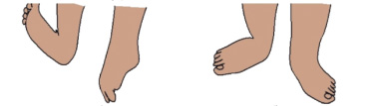У большинства детей плоскостопие связано с большей растяжимостью связок и капсулы суставов. При этом стоя свод стопы уменьшается, стопа кажется «заваливающейся» внутрь, а носки – обращенными наружу.

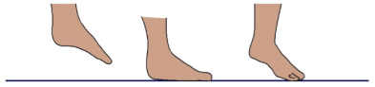Однако свод стопы появляется, если ребенок сидит или лежит, а также если попросить его встать на цыпочки.

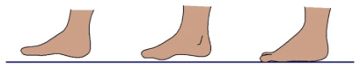Так же как здоровые дети имеют разный рост...здоровые стопы имеют разную высоту свода!

А знаете ли вы что...

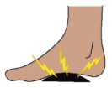Специальные стельки, возвышения и «подушечки» под сводом стопы могут доставлять дискомфорт детям с мобильным плоскостопием... и опустошать кошелек родителей.

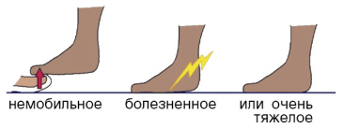

К врачу имеет смысл обращаться, если плоскостопие:

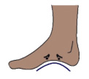Но гораздо менее благоприятен с медицинской точки зрения высокий свод стопы, так как он чаще вызывает проблемы во взрослом состоянии.

Косолапие.

Это слово мы берем в кавычки, чтобы подчеркнуть, что к врожденной косолапости это состояние не имеет никакого отношения. Обычно под этим родители понимают различные ротационные нарушения, сопровождающиеся ходьбой с внутренним разворотом стопы. Ротационные дисфункции очень часто встречаются у детей и проходят сами по себе с возрастом.
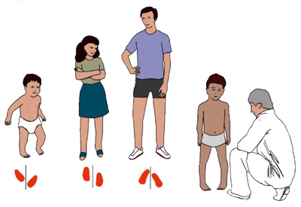
Есть три основные причины ротационной дисфункции:

1. Приведенные стопы.
2. Торсия (скручивание) большеберцовой кости.
3. Торсия (скручивание) бедренной кости.

Приведенная стопа.

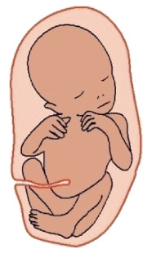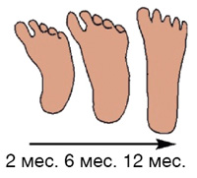Приведенная стопа является следствием положения плода во время беременности. В большинстве случаев форма стопы сама по себе нормализуется в первые месяцы жизни ребенка без всякого лечения, хотя в некоторых случаях этот процесс затягивается до трех лет.В редких случаях приведенная стопа носит тяжелый характер и может нуждаться в лечении, состоящем в гипсовании или ношении специальных приспособлений и шин. Ношение специальной обуви не исправляет это состояние.

Торсия большеберцовой кости

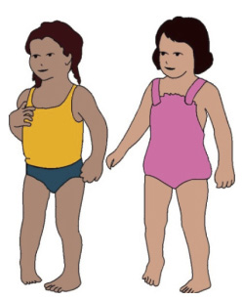Торсия (скручивание) большеберцовой кости – это разворот голени внутрь. Это вариант нормального развития здорового ребенка, он очень часто встречается у детей младшего возраста. Шины, тутора, гимнастика, массаж, специальная обувь и стельки не могут исправить этого состояния, а фактически могут даже навредить. Торсия большеберцовой кости исправляется самостоятельно по мере роста ребенка.

Торсия бедренной кости.

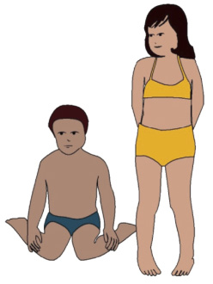Торсия, или скручивание, бедренной кости приводит к внутреннему развороту всей ноги. Ее причина доподлинно неизвестна. Наиболее выражена она бывает в возрасте 5–6 лет. А к 10 годам у большинства детей она сама по себе исправляется по мере роста. Стельки, специальная обувь и другие приспособления не влияют на этот процесс. Напротив, они могут вызывать дискомфорт, мешают при подвижных играх и неблагоприятно сказываются на самооценке ребенка.

Х- и 0-образные ноги.

На протяжении нормального развития у детей младшего возраста часто определяются О-образные ноги. По мере роста у некоторых детей уже в полтора года они могут стать Х-образными. А затем ноги становятся прямыми. Ваш врач определит, являются ли искривления ног у ребенка проявлением нормального развития, которое должно исправиться само по себе.
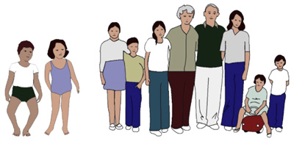
Специальная обувь, стельки, гимнастика и массаж только заставят вашего ребенка почувствовать себя «больным», но никоим образом не приведут к исправлению деформации.

Беспокойство может быть оправданным в тех случаях, когда деформация очень выражена либо определяется только на одной ноге, а также если она передается из поколения в поколение.
Обувь.
Самые лучшие стопы у людей, которые ходят босиком! Мягкая, эластичная обувь дает стопе максимальную свободу для нормального развития.

Размер.
Лучше немного больше, чем немного меньше.

Жесткость.
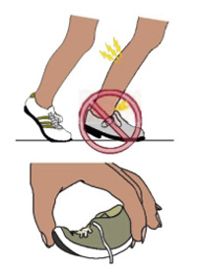Жесткая обувь – не лучшее решение для стопы, потому что она ограничивает движения, необходимые для развития ее сипы и подвижности. Детская стопа нуждается в защите от холода и острых предметов, а также в сохранении подвижности. Дети часто падают и могут получить при этом травмы. Уплощенная подошва, не слишком скользкая и не слишком мягкая, – лучший выбор.
Материалы.
Выбирайте «дышащие» материалы.

Итог:
Большинство вариантов нормального развития исправляется по мере роста ребенка. Ваш врач поможет вам разобраться в проблеме и убедиться в естественном характере происходящего с ребенком.
Помните...
Самое лучшее, что вы можете сделать для вашего ребенка, – это всячески поощрять его двигательную активность и избегать неоправданного «лечения».
Помните, что так называемая корригирующая обувь, стельки, тутора неэффективны, а лишь способны доставить ребенку неприятности.
Позвольте времени и росту устранить проблему. Природа способна исправлять безболезненно, надежно и эффективно.
«Игра – это работа для ребенка!»
Не нужно переплачивать за непонятные псевдо-положительные характеристики обуви. Все эти приставки "орто-" это лишь история, придуманная маркетологами. Покупайте правильную обувь в нашем магазине детской обуви.
Так же в этой статье можно упомянуть мнение известного детского врача Комаровского Евгения Олеговича:

